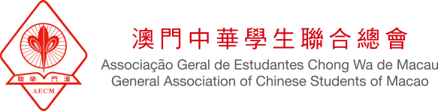

2017-2018年度《澳門學生》編輯委員會招募申請表
想要青春不留白，想鍛煉自己寫作、思維、合作能力，機會就在你的眼前！
姓名： |  |  |  |  |  | 性別：☐ 男 ☐ 女
電話： |  | 電郵地址：
學校： |  | 年級： |  |  | 科系：
- 請問你有興趣加入以下《澳門學生》中的哪個欄目組（可多選）：
☐ 專題報導（採訪澳人澳事，藉此展現澳門的不同方面）
☐ Our Macao（探討、分析社聞時事，與讀者展開趣味又理性的討論）
☐ Around Us（分享個人感悟、生活經歷、日常趣事等，記錄學生的眼光和世界）
☐ 設計（包括進行海報設計、圖片宣傳、文圖排版等）
☐ FB專頁營運（經營FB專頁運作，提出及進行有趣小活動等）
- 請問你在你選擇的範疇上有過甚麼相關經驗？（如有，請在下方作簡述）
- 請問你日常較多看哪方面內容？（可多選）
☐文學（不限於網絡、紙本等媒介） ☐ 新聞時事 ☐ 娛樂、時尚、趣事 ☐ 科技資訊
☐其他 請註明：
請必須勾選：
- 收集個人資料聲明，根據第8/2005號法律《個人資料保護法》規定：
- 閣下所提供之個人資料只作處理“2017年度《澳門學生》編輯委員會招募”報名之用以及作活動紀錄；
- 根據法律規定，當事人同意或要求通告的合辦機構為資料接受者；
- 申請人有權根據第 8/2005 號法律《個人資料保護法》第 11 條規定申請查閱、更正或更新其存放於本會的上述資料。
- 風險聲明：
- 文件內所填寫的資料若經由互聯網傳送，有被第三者知悉的風險。
- 系統由Google公司提供技術，資料有機會被轉移到澳門以外地方。若閣下不同意，建議選擇親臨到本會辦理有關申請。
☐ 本人已知悉並同意以上條款
- 請下載後在電腦打開本表格，黃色處可直接點擊填寫或選取。
- 報名截止日期：即日起至12月10日，面試日期及時間稍後將會以短訊、電話及電郵通知。
- 報名方式：連同本表格、個人作品（題材不限）及簡歷（如有）電郵至macaostudents@gmail.com，或以紙本方式遞交至：青莘交流站（澳門亞利鴉架街9號容永大廈二樓A,B）。
- 聯絡人：2835 8657 黎小姐。
感謝您對《澳門學生》的關注及支持！

